**Projektplan**

**TNT**

**für GIBS Solothurn**

Dokumentname: Projektplan

Version: 1.0

Klassifizierung: keine

Autor: Elias Tonini, Tim Schurtenberger, Nico Schönbächler

Letzte Änderung: 25.09.2018

Verteiler: Herr Daniel Mosimann

**Änderungsübersicht:**

|  |  |  |  |  |
| --- | --- | --- | --- | --- |
| **Version** | **Datum** | **Autor** | **Beschreibung der Änderung** | **Betroffene Kapitel** |
| 1.0 |  |  | Erste Version |  |
| 1.1 | 25.09.18 | Elias Tonini | Hinzugefügt: Zeitplan , Arbeitsplan, Projektumriss Phase | 3,4,5 |
|  |  |  |  |  |
|  |  |  |  |  |
|  |  |  |  |  |
|  |  |  |  |  |
|  |  |  |  |  |
|  |  |  |  |  |
|  |  |  |  |  |

**Referenzierte Dokumente:**

|  |  |  |  |
| --- | --- | --- | --- |
| **Dokument-bezeichnung** | **Dokumentname** | **Version** | **Kurzbeschreibung** |
| Arbeitsplan | arbeitsplan.xlsx | 1.0 | Arbeitsplan |
| Zeitplan | Zeitplan_TNT.xlsx | 1.0 | Zeitplan mit Gant Diagramm |
|  |  |  |  |
|  |  |  |  |
|  |  |  |  |
|  |  |  |  |
|  |  |  |  |
|  |  |  |  |
|  |  |  |  |

**Inhaltsverzeichnis**

1. Einleitung 4

1.1. Inhalt und Zweck des Dokuments 4

1.2. Abkürzungen und Definitionen 4

2. Projektorganisation 5

3. Arbeitsplan 5

4. Zeitplan 5

5. Projektstatus 5

5.1. Phase 1: Projektumriss 5

5.2. Phase 2: Konzept 5

5.3. Phase 3: Realisierung 5

5.4. Phase 4: Systemtest 5

5.5. Phase 5: Einführung 5

# Einleitung

## Inhalt und Zweck des Dokuments

Dieses Dokument beinhaltet Arbeits- und Zeitplan für das Projekt „Unterrichtsprogramm auf dem Web“.

## Abkürzungen und Definitionen

**Definitionen:**

|  |  |
| --- | --- |
|  |  |
|  |  |
|  |  |
|  |  |
|  |  |
|  |  |
|  |  |
|  |  |
|  |  |
|  |  |

**Abkürzungen:**

|  |  |
| --- | --- |
| HW | Hardware |
| SW | Software |
|  |  |
|  |  |
|  |  |
|  |  |
|  |  |
|  |  |
|  |  |
|  |  |

# Projektorganisation

Nico Schönbächler Teamchef / MVC

Tim Schurtenberger Mitglied / DB Layout

Elias Tonini Mitglied / Frontend

# Arbeitsplan

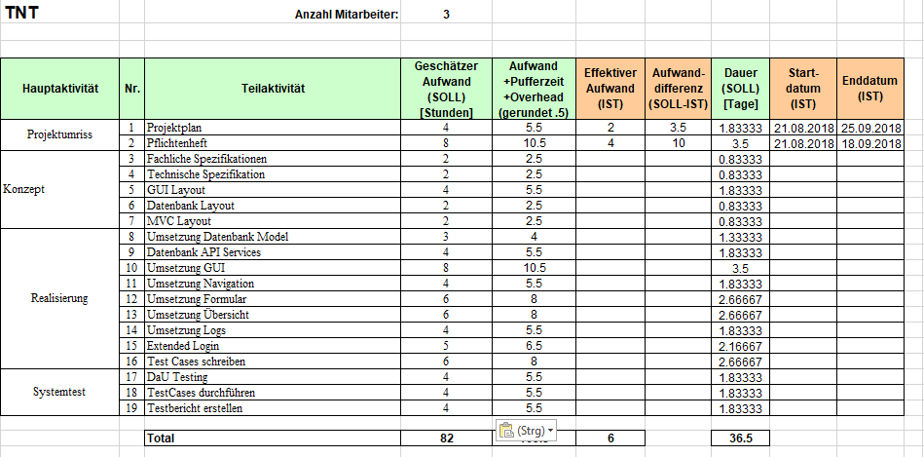

# Zeitplan

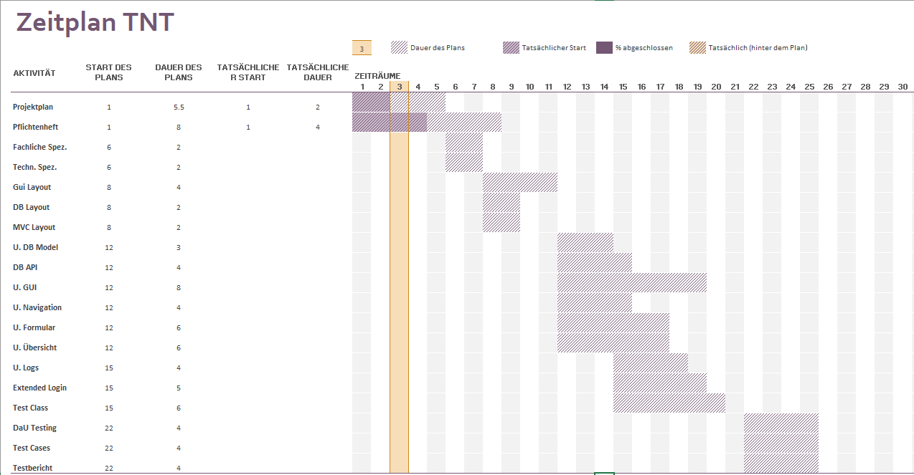

# Projektstatus

## Phase 1: Projektumriss

In die Projektphase starteten wir sehr schnell. Das Produkt der Arbeit haben wir sehr schnell festgelegt. Das einzige an dem wir noch feilten mussten war der Umfang der Applikation. Das Pflichtenheft konnte anschliessend sehr schnell abgeschlossen werden. Viel früher als gedacht. Der Zeitplan haben wir erst knapp vor Abschluss der Projektumriss Phase erstellt. Durch ein Missverständnis haben wir den Arbeitsplan erst nach Abschluss der Phase abgegeben.

## Phase 2: Konzept

## Phase 3: Realisierung

## Phase 4: Systemtest

## Phase 5: Einführung